Temat: Zabawy kolorami.
1. Przypomnijmy kolory, posłuchaj piosenki.
https://www.youtube.com/watch?v=owzja2wW8Nk
2. Podpisz kolory.
……………………………………….. | …………………………………………….. | ………………………………………………
……………………………………………. | …………………………………………….. | …………………………………………….
…………………………………………….. | …………………………………………… | ……………………………………………

biały | czarny | czerwony
żółty | pomarańczowy | zielony
niebieski | różowy | brązowy

3. Jeżeli masz farby w domu to spróbuj wymieszać ze sobą podane kolory. Namaluj jaki kolor wyjdzie.
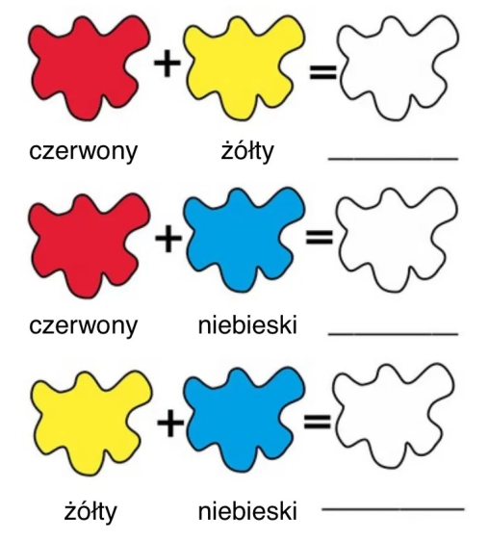
4. Połącz kredkę z kolorem, który jej odpowiada.
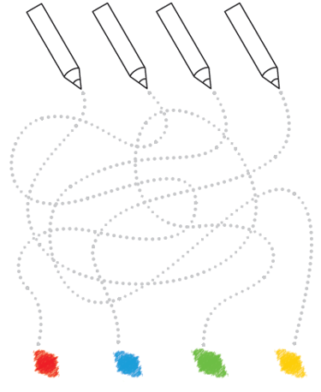

5. Znajdź i pokoloruj tylko żółte elementy.
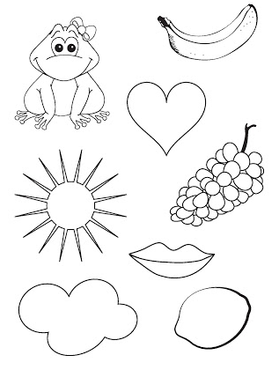
6. Pokoloruj elementy. Pogrupuj je według kolorów. Policz ile elementów znajduje się w każdym zbiorze. Napisz ich liczbę.
 |  | 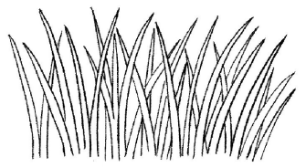
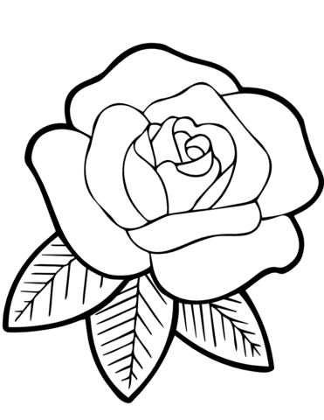 | 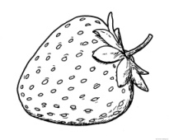 | 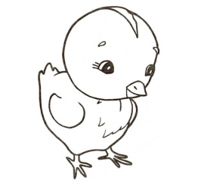
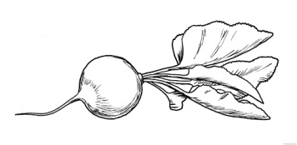 | 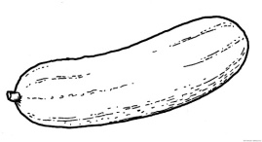 | 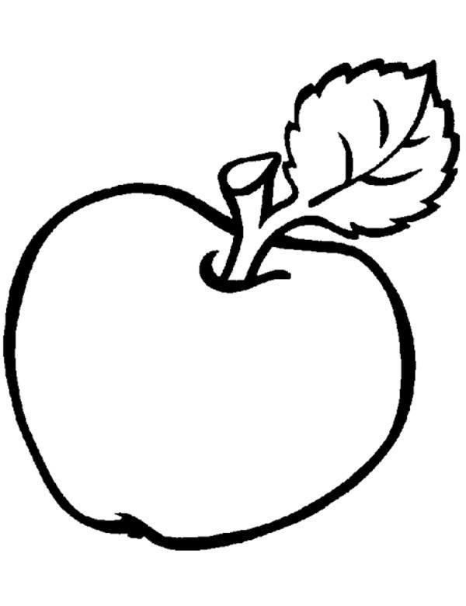
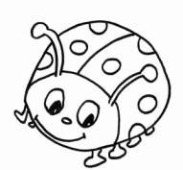 |  | 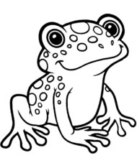
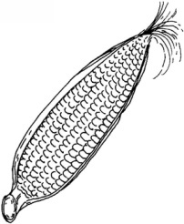 |  | 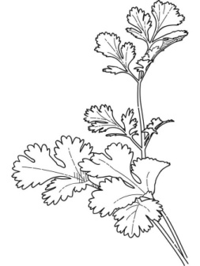

ŻÓŁTY

ZIELONY

CZERWONY

7. Pokoloruj obrazki i paski tęczy.
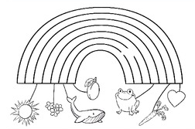
8. Wyklej tęczę plasteliną lub pomaluj.
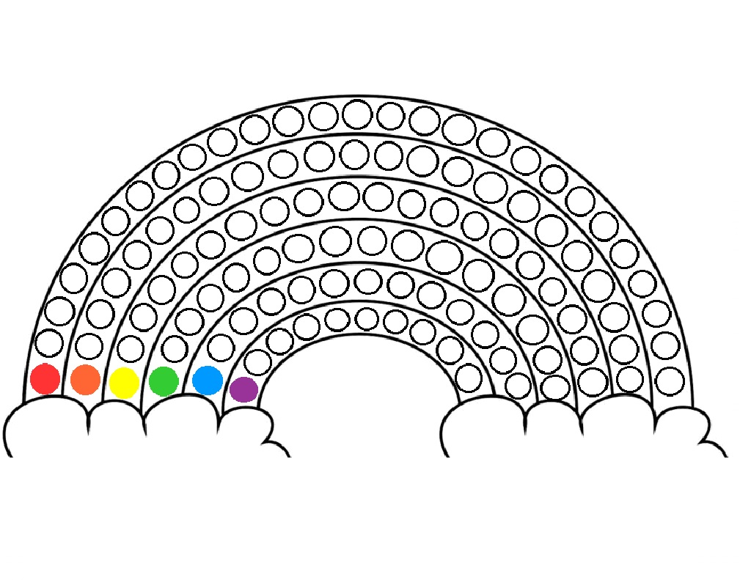
Dodatkowe karty pracy w osobnych plikach:
- karty pracy do kategoryzacji w wersji kolorowej i czarno – białej
- puzzle

